

Kurzanleitung Quick Check

Voraussetzungen: Account (wenn nicht vorhanden, bitte auf laplace.nmr.uni-koeln.de registrieren)

Es sind verschiedene Einstiegspunkte möglich:
- Von einem Messergebnis
- Mit den Daten direkt in den Submit
- Mit vorgeschaltetem QuickCheck
Hier zeigen wir den Start mit QuickCheck

Vorbemerkungen
QuickCheck-Daten sind nur für Sie zugänglich. Es erfolgt keine Verwertung der Daten für Vorhersage o. ä. oder andere statische Auswertungen.
Es existieren zwei Server: Neben dem öffentlichen ein institutsinterner, der von außen nicht sichtbar ist.

nmrshiftdb2 aufrufen
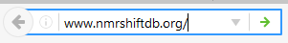
Rufen Sie die interne Datenbank von nmrshiftdb2 in Ihrem Internetbrowser unter der Adresse https://laplace.uni-koeln.de auf. Der öffentliche Server ist unter https://nmrshiftdb.uni-koeln.de auf.

Login (optional)
Login ist optional, aber empfohlen, um Daten wieder aufrufen zu können, und nötig für den Submit.
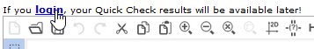

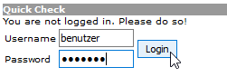
Wenn Sie sich mit Ihrem Benutzernamen einloggen, können Sie durchgeführte Quick Checks in Ihrem Account speichern und später wieder aufrufen. Nur mit Login ist ein späterer Submit möglich.

Reiter „Quick Check“ auswählen

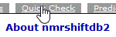
Wählen Sie das QuickCheck-Fenster über den entsprechenden Reiter aus.

Laden Sie eine Datei oder Geben Sie die Struktur des Moleküls ein
Die einfachste Möglichkeit, Daten in den QuickCheck zu importieren, ist der Import einer Datei in den folgenden Formaten:
- NMReDATA (importiert Struktur und alle Spektren)
- CMC-SE-Resultate (der Topsin-Ordner muss hierzu in eine zip-Datei verpackt werden, importiert Struktur und alle Spektren)
- MNova mol- oder sd-Dateien (importiert Struktur und alle Spektren)
- Eine mol-Datei mit Atom-Labels (importiert nur die Struktur)
Hierzu unterhalb des Struktur-Editors „Choose File“ für den gewünschten Datei-Typ wählen. Es erscheint der Datei-Name neben dem Button. Dann „Transfer“ klicken. Es werden die Daten geladen und die Prüfung durchgeführt. Sie können direkt mit Punkt 14 fortfahren.
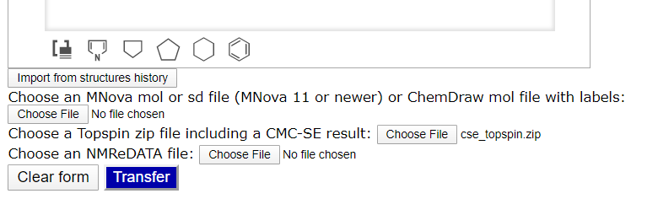
Wenn Sie keine Datei hochladen, sondern die Daten manuell eingeben, beginnen Sie mit der Struktureingabe:
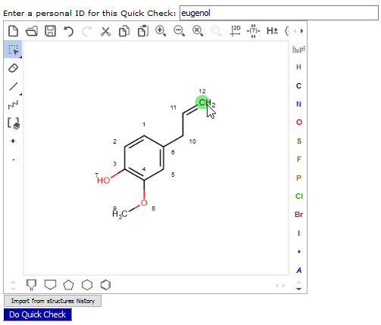
Zeichnen Sie die Struktur im Struktureditor. Alternativ können Sie auch SMILES- oder InChI-Codes (und diverse andere Formate) über den Ordner-Button oder per Copy-Paste aus ChemDraw (copy as SMILES-Option) importieren. Sie können dem Quick Check im Textfeld an dieser Stelle einen Namen („personal ID“) geben.

Klicken Sie auf „Transfer “ (optional)
Dadurch werden alle Shift-Felder entfernt, die für die Struktur nicht benötigt werden. Wenn Sie eingeloggt sind und eine „personal ID“ eingegeben haben, wird die Struktur gespeichert.

Geben Sie die chemischen Verschiebungen zu der Struktur ein

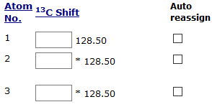
Geben Sie ¹H- und ¹³C-Shifts in die jeweiligen Felder ein. Der vorgeschlagene Wert stammt von der nmrshiftdb2-Vorhersagen, * bedeutet ein symmetrisches Atom (diese werden automatisch ausgefüllt, wenn sie leer bleiben). Für CH₂-Gruppen stehen Ihnen zwei Felder zur Verfügung. Wenn Sie das zweite Feld leer lassen, wird für beide Protonen der erste Shift angenommen.

ODER

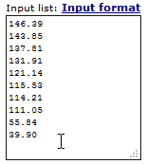
Geben Sie eine Shift-Liste in das große Textfeld ein. Das Quick Check-Tool wird eine automatische Zuordnung vorschlagen. Shifts, die nicht zugeordnet werden, bleiben im Textfeld stehen.

Klicken Sie auf „Transfer“

Das Quick Check-Tool vergleicht Ihre Eingaben mit der Vorhersage und bewertet Ihre Zuordnungen anhand eines Ampelschemas.
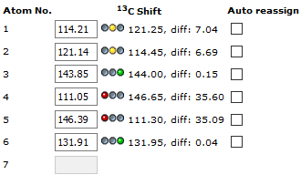

Wegen der schlechten Vorhersagbarkeit werden Heteroatom-gebundene Protonen nicht bewertet. Ihre Zuordnung kann aber der Vollständigkeit halber eingegeben werden.
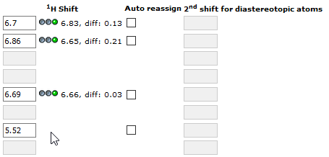
Sie können auf die Überschriften der Spalten klicken und nach Atomnummer oder Vorhersagewerten sortieren.

Korrigieren Sie einzelne Zuordnungen

Geben Sie hierfür die korrigierten Shifts in die entsprechenden Felder ein und klicken Sie erneut auf „Transfer“.

ODER

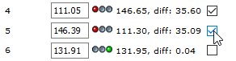
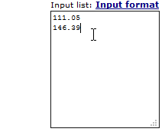
Geben Sie die neu zuzuordnenden Shifts in das große Textfenster ein und wählen Sie „Auto reassign“ bei den Positionen, die von Quick Check neu zugeordnet werden sollen. Wiederum bleiben Shifts, die nicht zugeordnet werden, im Textfeld stehen. Klicken Sie erneut auf „Do Quick Check“.

Geben Sie die 2D-Korrelationen ein (optional)
Falls Sie keine 2D-Korrelationen vorliegen haben, können Sie direkt mit Schritt 13 fortfahren.
Wechseln Sie auf den Reiter „2D Spectra“. Es werden zwei Tabellen zur Eingabe der Korrelationen angezeigt. Dabei sind die zu erwartenden Korrelationen in grün markiert:
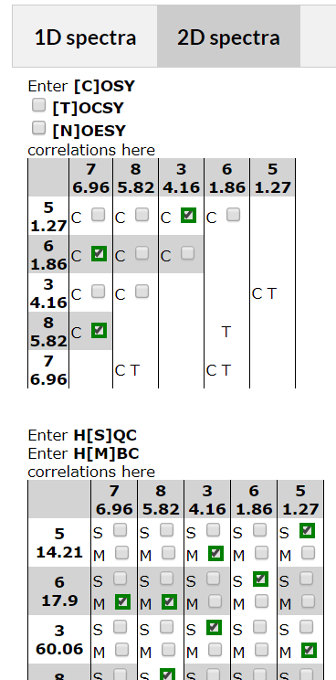

Aktivieren Sie weitere Spektrentypen
Standardmäßig ist die Eingabe von COSY, HSQC und HMBC-Korrelationen möglich. TOCSY und NOESY-Korrelationen können durch Ankreuzen der entsprechenden Felder hinzugefügt werden.
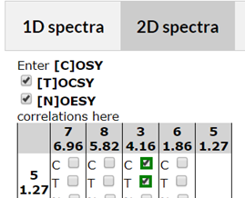

Wählen Sie die Korrelationen aus dem Spektrum
Für jeden Typ können Sie die Korrelationen aus dem Spektrum markieren. Dabei sind auf den beiden Achsen der Tabelle die Shifts der jeweiligen Kerne und die Nummern der Atome, zu denen sie zugeordnet sind, eingetragen. Bei den symmetrischen Spektren werden die symmetrischen Korrelationen automatisch eingetragen.

Klicken Sie auf „Transfer“

Hierdurch werden die Korrelationen ermittelt, die in den Spektren vorliegen sollten, und mit den Eingaben verglichen.

Prüfen Sie die Qualität der Daten
Im Idealfall sollten alle Shifts grün bewertet sein und bei den 2D Spektren die grünen Korrelationen ausgewählt sein. Die Gesamtwertung sollte „accept“ bei den 1D und 2D Spektren sein. Mit dem „Show full report“-Links neben den Wertungen sind PDF-Reports für die Spektren abrufbar. Mit dem „Show overall report“-Link unterhalb der 1D-Spektren ist ein Report für alle Spektren abrufbar. Wenn Sie sich sicher sind, dass Ihre Daten korrekt sind (das kann natürlich auch bei einer schlechteren Bewertung der Fall sein) ist der QuickCheck abgeschlossen.

Submit von fertigen Daten
Wenn entweder die 13C oder die 1H Daten oder beide fertig zugeordnet sind, können diese in die Datenbank geschrieben werden. Hierzu dient der Link „Submit 13C/1H“ unter der Shift-Liste. Sie fahren dann bei Schritt 5 der „Kurzanleitung Submit“ fort.

Rufen Sie gespeicherte Quick Checks auf
Sie können Ihre Daten in mehreren Sitzungen bearbeiten. Dazu müssen Sie eingeloggt sein und eine „Personal ID“ vergeben haben. Die bisherigen QuickChecks sind dann gespeichert und unter dem Struktureidtor aufgelistet:
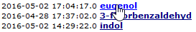
Klicken Sie auf den Namen, um einen Datensatz aufzurufen.
QuickChecks können mit dem „Delete“-Button neben dem Link gelöscht werden.

Kurzanleitung Submit

Vorbemerkungen
Für einen Submit müssen Sie eingeloggt sein.
Wenn Sie während des Submits einen anderen Reiter anwählen, können Sie auf den Submit-Reiter zurückkehren und werden gefragt, ob Sie den alten Submit fortsetzen wollen. Tun Sie dies nicht, sind die Submit-Daten nicht mehr verfügbar.

Reiter „Submit“ auswählen
Sie sehen eine Leiste mit den nötigen Schritten. Grüne Schritte sind bereits erledigt oder optional, gelb ist der aktuell ausgeführte Schritt, rote Eingaben sind noch zu erledigen. Sie können anhand der Leiste zwischen den Schritten springen. Wenn Sie einen Schritt abschließen, werden Sie automatisch zum nächsten geführt. Wenn die Eingabe von einem QuickCheck aus erfolgt, liegen die meisten Angaben schon vor.
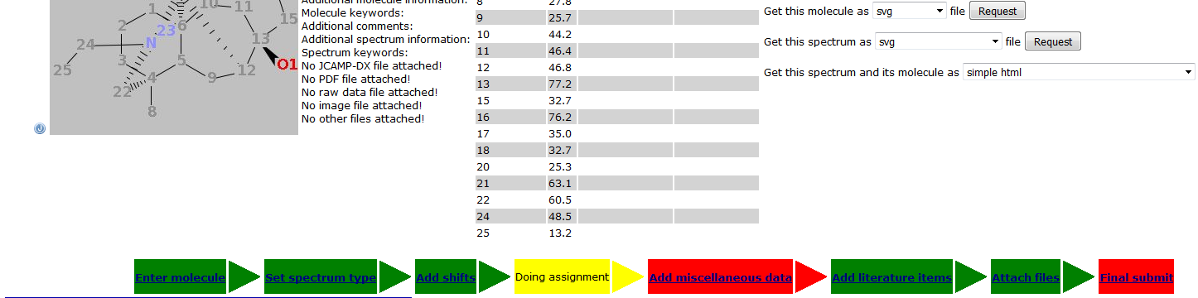

Struktureingabe (nur falls kein voriger QuickCheck)
Zeichnen Sie die Struktur im Struktureditor. Alternativ können Sie auch SMILES- oder InChI-Codes über den Ordner-Button oder per Copy-Paste aus ChemDraw (copy as SMILES-Option) importieren

Auswahl der Spektrenart (nur falls kein voriger QuickCheck)
Wählen Sie den Typ des Spektrums, das Sie eingeben möchten.

Shifts hinzufügen (nur falls kein voriger QuickCheck)
Geben Sie eine Shift-Liste in das große Textfeld ein. Alternativ können Sie auch eine JCAMP-DX-Datei hochladen, bei der ein Peak-Picking durchgeführt wird. Sie können auch direkt zum nächsten Schritt gehen und die Shifts direkt pro Atom eingeben.

Zuordnung durchführen/überprüfen
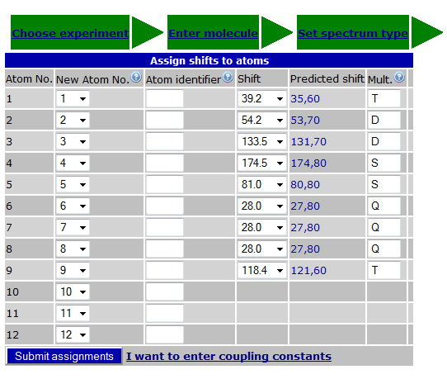
nmrshiftdb2 führt eine automatische Zuordnung durch (wenn Sie vorher einen QuickCheck durchgeführt haben, wird dessen Zuordnung verwendet). Sie können diese an dieser Stelle noch verändern oder übernehmen. Sie können außerdem die Nummerierung der Atome verändern (wenn die Struktur neu in der Datenbank ist) oder einen Satz an Identifiern angeben (immer möglich, Format beliebig). Wenn Identifier vorliegen, werden diese im Bild bzw. der Shifttabelle an Stelle der Atomnummern ausgegeben. Anmerkung: Das Konzept der Identifier wird noch überarbeitet.

Wenn statt ¹³C- die ¹H-chemischen Verschiebungen einer Verbindung eingegeben werden, so sollten zumindest in der letzten Spalte die Multiplizitäten der Signale (d, t, dd, etc.) angegeben werden. Anschließend können, wenn bekannt, die J_{HH}-Kopplungen eingegeben werden. Dazu muss der Link „I want to enter coupling constants“ aktiviert werden:
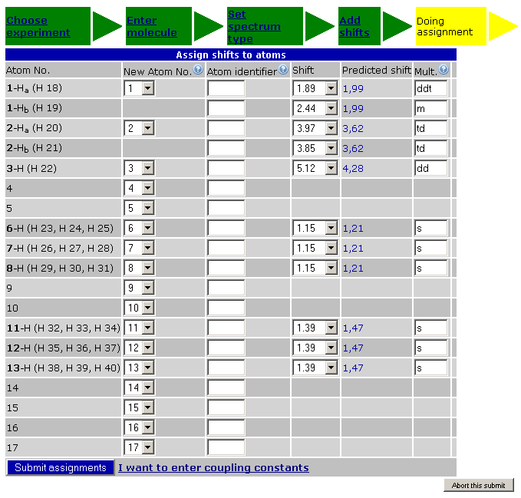
Bei der Eingabe von Kopplungskonstanten kann jede Kopplungskonstante nur einmal eingegeben werden, d.h. z.B. in einem AMX-System, dass die Kopplung J_{AX} eingegeben werden muss, aber die Kopplung J_{XA} dadurch bereits automatisch definiert wurde. Wenn bei beiden Spins unterschiedliche Werte für die gemeinsame Kopplung abgelesen werden muss ein Wert gewählt werden. Die Kopplungseingabe ist optional, d.h. es müssen nicht alle möglichen Kopplungen in die Matrix eingesetzt werden.
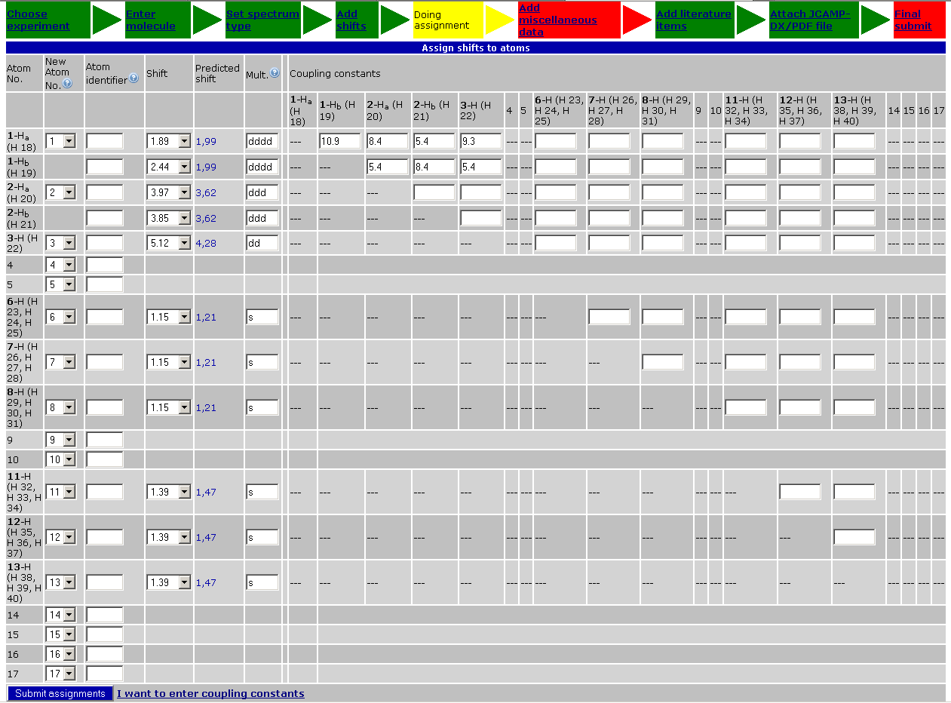

Metadaten hinzufügen
Hier können Sie zusätzliche Daten, u. a. die Messbedingungen, hinzufügen. Sie können auch eine „spectrum category“ vergeben, um Ihre Eingaben zu kennzeichnen. Alle Eingaben einer Struktur mit der gleichen category und dem gleichen Lösungsmittel werden zu einem Dataset zusammengefasst. Die Metadaten sind (obligatorisch) die Aufnahmetemperatur (z.B. 298 K), das Lösungsmittel, die Resonanzfrequenz (bezogen auf ¹H, also bei einem 400 MHz-Spektrometer auch für ¹³C-Daten beispielsweise 400 MHz!) und die Zuordnungsmethode (meistens bestehend aus dem 1D, und/oder die entsprechenden Spektrenkombinationen, je nach Strukturanalyse). Im darunterliegenden Menükasten („additional descriptions…“ können optionale Einträge wie chemische(r) Name(n), keywords, CAS-Nr., weblinks… eingegeben werden.
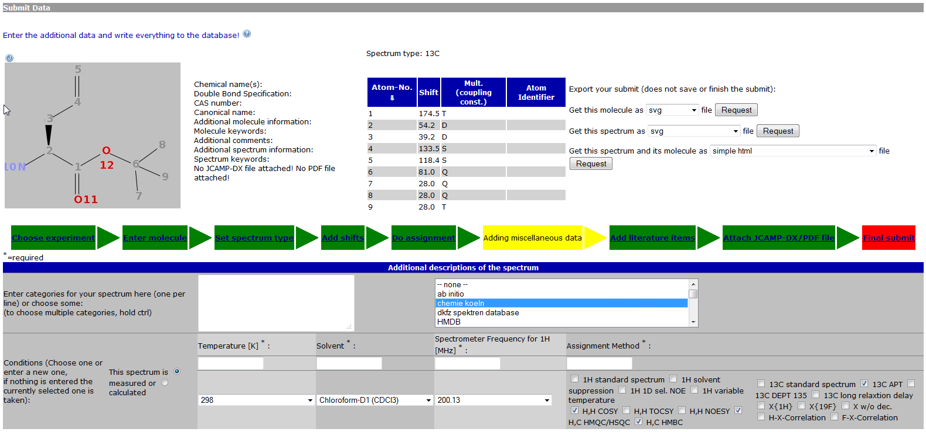

Literaturangaben hinzufügen
Sie können eine oder mehrere Literaturangaben für Ihr Spektrum eingeben Hier müssen alle Felder mit * ausgefüllt werden. Wenn die Literatur bereits einen DOI besitzt genügt dessen Eingabe in das DOI-Feld und die Datenbank füllt die übrigen Felder automatisch aus. Die Literatureingabe wird durch Klick auf das „Submit Literature“-Icon beendet. Wenn Sie noch keine Literaturangaben vorliegen haben, können Sie diese später nachtragen.
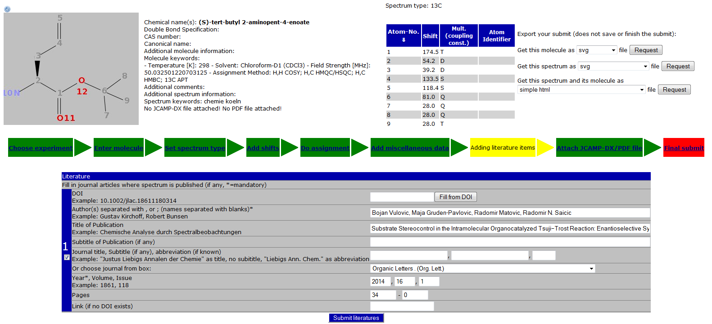

Dateien hochladen
Hier können Sie Dateien an Ihre Eingabe anhängen. Folgende Formate sind vorgesehen: JCAMP-DX, Rohdaten, PDF, „Bild“, andere
Das Bild oder der PDF wird, wenn vorhanden, auf der Ergebnisseite der Suche mit ausgegeben. Die anderen Dateien stehen zum Download zur Verfügung.

Endgültiger Submit
Hier können Sie die Daten noch einmal überprüfen und abschicken (mit „Write to Database“). Sollten Angaben fehlen, ist der Submit nicht möglich und die fehlenden Daten werden angemahnt.
An dieser Stelle können die Daten auch auf den Private-Modus gesetzt werden. Diese Daten sind nur für Sie sichtbar, tauchen in Ihren Suchen und Vorhersagen aber wie öffentliche Daten auf. Daten, die nicht private sind, sind öffentlich zugänglich. Auf dem institutsinternen Server sind die Daten institutsöffentlich. Diese werden nach 1 Jahr auf den öffentlichen Server kopiert, wenn die Struktur in Pubchem enthalten ist (die Handhabung kann bei neuen Installationen individuell festgelegt werden).
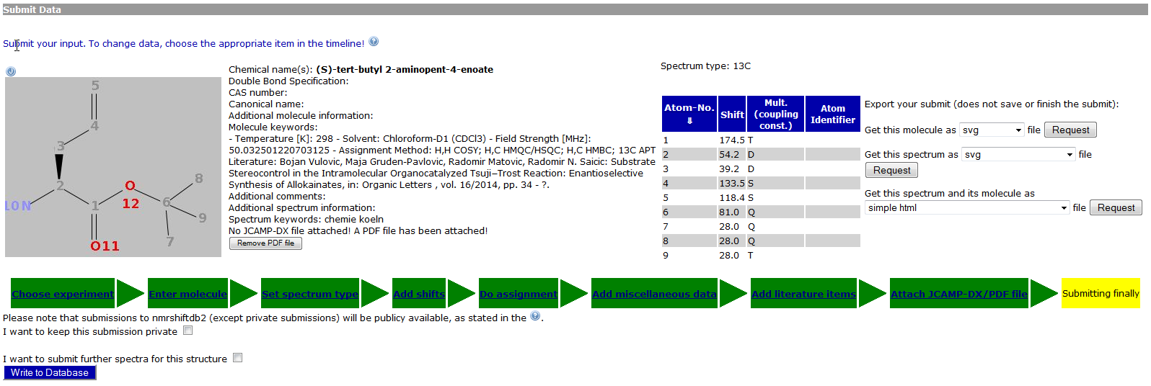

Private Daten freischalten
Wenn Sie einen privaten Datensatz betrachten, gibt es einen Button „Submit for Review“ unter dem Spektrum. Das Spektrum wird dann wie in Schritt 12 behandelt.

Der Review-Prozess
Nach dem Abschicken werden die Daten abgespeichert und einem Reviewer zugeteilt (Zeitverzögerung möglich). Sie werden per Email benachrichtigt. Der Reviewer kann die Daten entweder akzeptieren, ablehnen oder eine Nachfrage stellen. In jedem Falle werden Sie per Email benachrichtigt.

Editieren von Daten
Wenn Sie nach dem Submit feststellen, dass Sie noch Änderungen an einem Datensatz vornehmen wollen, können Sie das Spektrum aufrufen und auf „Additional Data“ gehen. Hier gibt es einen Edit-Button. Sie können alle Angaben ändern. Bei einer Änderung der Struktur gilt die Änderung nur für dieses Spektrum. Nach dem Submit findet erneut ein Review und die Erstellung von Reports statt. Die alten Daten bleiben archiviert, sind aber nicht mehr sichtbar.

Qualitätsangaben des Datensatzes
Der fertige Datensatz hat folgende Qualitätsmerkmale
- Freischaltung durch den Reviewer (alle Spektren)
- CSEARCH Report und Rating (13C)
- nmrshiftdb2 Report (1H und 13C)
Außerdem können Benutzer Datensätze bewerten.

Linkmöglichkeiten
Unterhalb der Spektren findet sich in der Detailanzeige ein Link für das Molekül (Schema: http://nmrshiftdb.nmr.uni-koeln.de/molecule/60000007) und den Datensatz, wenn es solche gibt (Schema: http://nmrshiftdb.nmr.uni-koeln.de/molecule/60000007/dataset/ChiuZ_Chloroform-D1+%28CDCl3%29). Die IDs sind unveränderlich, wenn man www.nmrshiftdb.org als Server verwendet (eine Weiterleitung), sind die URLs permanent.

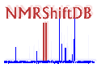
Kurzanleitung zur Datenbetrachtung
Daten, die noch nicht durch den Referee begutachtet wurden
(1) Über den Link „Personal Page“ klicken (grauer Balken oben rechts auf der Seite) sehen Sie die von Ihnen an die Datenbank überwiesene Molekül links unter der Rubrik „Unreviewed spectra...“ inklusive der Spektren-ID
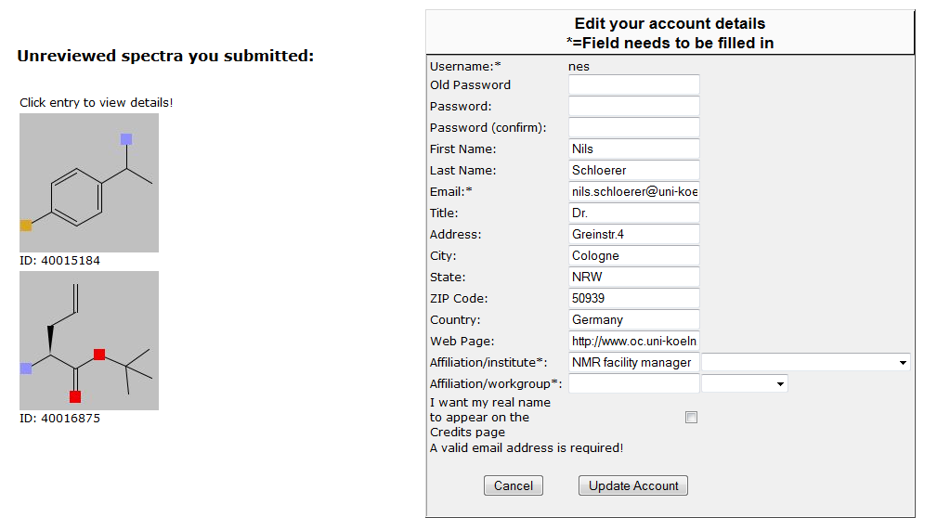
(2) Wenn Sie nun das Molekülbild anklicken sehen Sie Ihre Eingabe. Außerdem (wenn der CSEARCH-Report schon vorliegt) eine tabellarische Auflistung der chemischen Verschiebungen, die CSEARCH für Ihre Verbindung vorhersagt. Wenn Sie auf den Reiter „Additional Data“ klicken sehen Sie außerdem die Bewertung („Rating“) der Zuordnung durch CSEARCH. Der farblich hervorgehobene Balken (grün, gelb oder rot) gibt die Einschätzung der Zuordnung durch den Robot Referee wieder. Sie können auch den vollständigen Bericht abrufen.

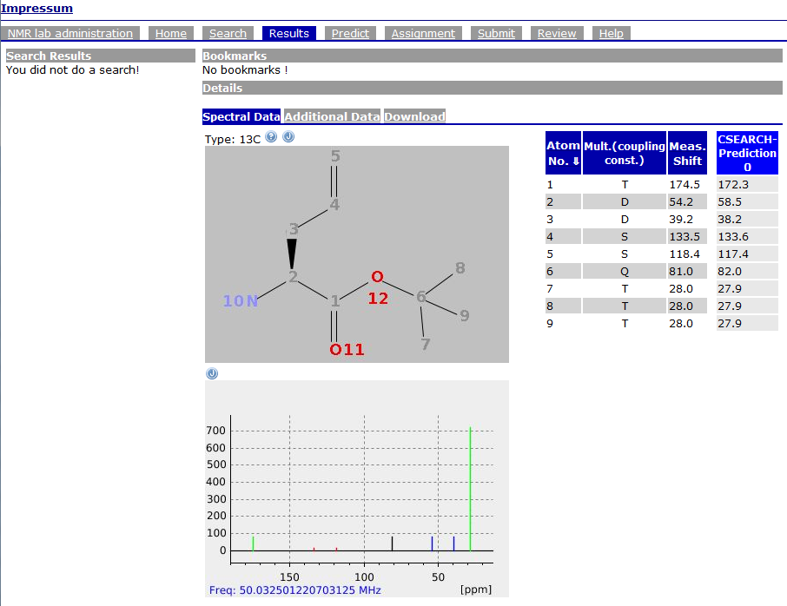

Suche nach allen Eingaben
Wenn Sie auf dem „Search“-Reiter suchen durchführen, werden neben Ihren freigegebenen Daten auch auch Daten im „private“-Modus gefunden. Sie können also alle Datenbankfunktionen nutzen. Auch gibt es den Link „Show all my contributions“ (entweder auf der Personal Page oder auf „Search“). Hier wird eine Liste aller Ihrer Eingaben sichtbar. Zu jeder Struktur werden Ihren Eingaben (freigegeben, rejected, noch kein review, private) angegeben. Nach Auswahl der gewünschten Struktur sehen Sie alle Angaben inklusive der CSEARCH-Evaluierung der Zuordnung.

Kontakt bei Fragen, Anregungen und Problemen
Bitte immer eine Rückmeldung per Email (an nils.schloerer@uni-koeln.de und stefhk3@web.de) wenn es „klemmt“. Außerdem können Sie den bugtracker benutzen (damit kann Stefan Kuhn direkt das spezifische Problem lokalisieren). Er ist im Falle eines Fehlers direkt per Klick aktivierbar oder kann per link erreicht werden: https://sourceforge.net/p/nmrshiftdb2/bugs/ und dort durch Klick auf „Create Ticket“ eine neue Fehlermeldung öffnen und nach Eingabe von Titel und Problem mit „Save“ abschicken.
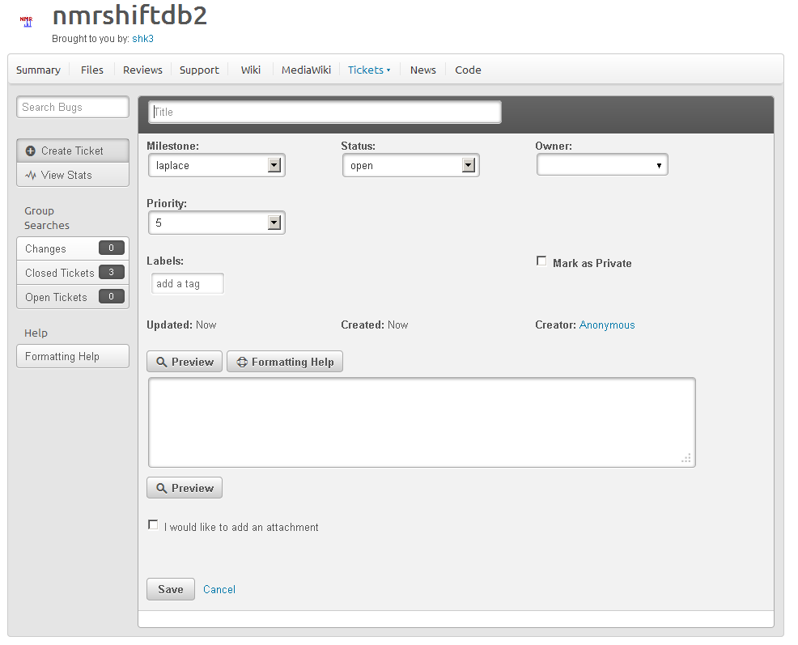

CSEARCH und der Robot Referee werden von Prof. Wolfgang Robien, Universität Wien, entwickelt. Weitere Informationen auf der Homepage, http://homepage.univie.ac.at/Wolfgang.Robien/csearch_main.html .

